PERIODE 4
KLAS:
NAAM:
Compositie
Les oefening
Opdracht 1

Inleiding Compositie is de manier waarop een fotograaf de visuele elementen in een foto heeft geordend of opgebouwd. Door een bewuste opbouw van het beeld, bepaal jij waar de aandacht van de kijker naartoe geleid wordt als hij de foto bekijkt.

Compositie kan een krachtig beeldend communicatiemiddel zijn. Door bewuste compositorische keuzes te maken, versterk je het inhoudelijke verhaal dat je met een beeld wilt vertellen. Een foto met een rustige compositie draagt een ander gevoel over dan een foto met een chaotische/ onrustige compositie. Past de compositie bij het verhaal dat je als fotograaf wilt vertellen? Zorgt jouw compositie ervoor dat de aandacht van de kijker naar de juiste plek in je foto gaat?

Je gaat nu zelf oefenen met het beeldaspect compositie.

Tip: bekijk ook de begrippenlijst in de bijlage.

Opdracht Je krijgt van je docent een aantal voorbeelden en technieken te zien. Kies 3 technieken uit om zelf uit te proberen. Zet een vinkje bij de technieken die je gaat oefenen. Zie bladzijde 7 t/m 15 van dit boekje.
- Nr.1 Visuele lijnen
- Nr. 2 Liggend of staand
- Nr. 3 Voorgrond
- Nr.4 Symmetrie
- Nr.5 De regel van derden
- Nr.6 Elke centimeter benutten
- Nr.7 Reduceren
- Nr.8 Ruimtelijke relaties
- Nr.9 Camerahoek

Stap 1 Kies 3 technieken om mee te oefenen. Noteer hier de gekozen nummers:
Nr.__
Nr.__
Nr.__

Stap 2 Leen een camera van school. Vul het uitleenformulier zorgvuldig in en lever dit in bij de docent voordat je het lokaal verlaat.

Stap 3 Lees de tekst bij je gekozen techniek goed door. Ga opzoek naar sterke composities aan de hand van de voorbeelden die je gekozen hebt.

Maak per gekozen techniek minimaal 5 verschillende (goede / interessante !! ) beelden. Let daarbij ook op correct lichtgebruik.

Stap 4 Laad je foto’s in op de computer. Bewaar de beste 15 foto’s (5 per gekozen techniek) in je eigen studentenmapje [fotografie- periode 4- opdracht 1].

Stap 5 Open Adobe Bridge. Maak een contactblad (tools / photoshop / contactblad) van jouw 15 beste beelden (5 per gekozen techniek). Sla je contactblad op in hetzelfde mapje als je foto’s. Geef je contactblad de volgende naam: Klas_naam_opdracht1_contactblad1.PDF

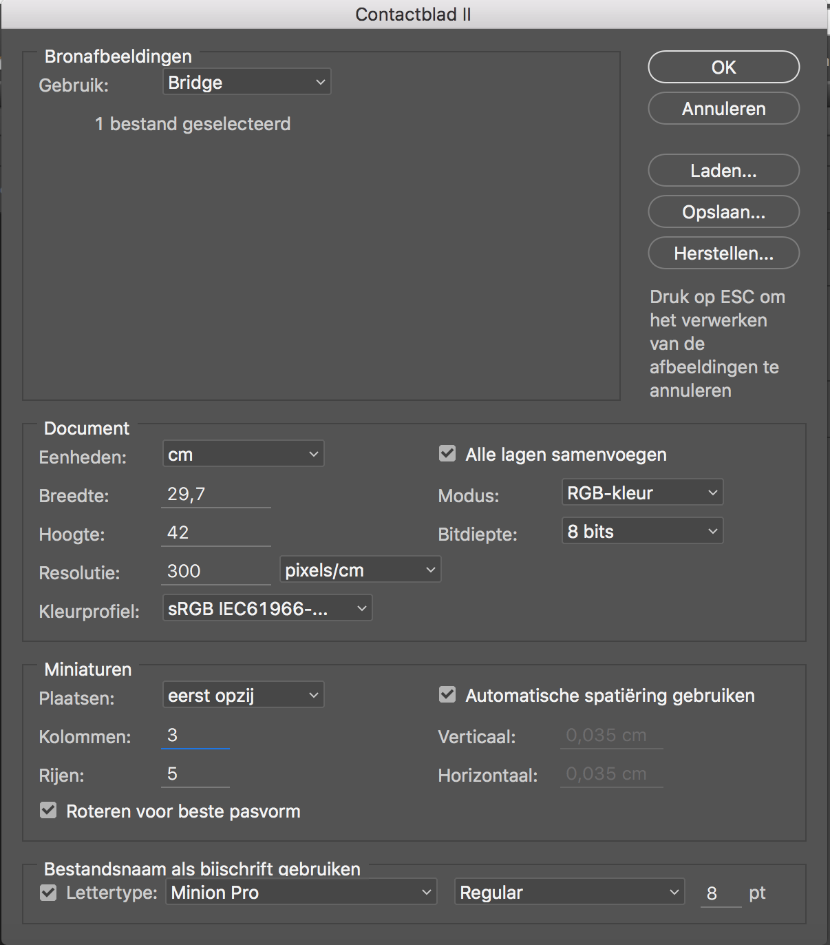

Plaats hier een screenshot van het contactblad dat je gemaakt hebt bij stap 5.

Stap 6 Open jouw contactblad in Photoshop. Maak een nieuwe opvullaag aan (wit) en zet deze op 50% dekking. Maak een nieuwe laag en teken daarin op elke foto de compositie in een paar heldere lijnen. Sla dit contactblad op met de volgende naam: klas_naam_opdracht1_contactblad2.PDF (ZONDER LAGEN).

Of 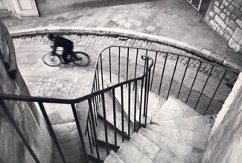 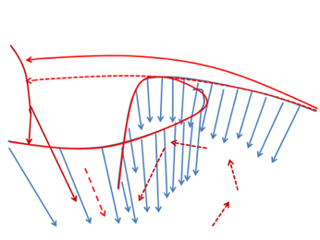

Maak een print van jouw contactblad. Leg een vel overtrekpapier op je contactblad. Teken (met een kleurpotlood) op elke foto de compositie in een paar heldere lijnen. Komen jouw composities overeen met de voorbeelden die je gekozen hebt?
________________________________________________________________________________________________________________________________________________________________________________________________

Plaats hier een screenshot / afbeelding van het contactblad dat je gemaakt hebt bij stap 6.
Stap 6 Bespreek jouw contactblad met een klasgenoot.
Vertel welke 3 technieken je geoefend hebt.
Beslis samen wat jouw beste foto is bij elke gekozen techniek.
Geef hieronder argumenten voor je selectiekeuze. (Waarom vind je deze foto het beste bij de opdracht passen in tegenstelling tot de andere foto’s die je gemaakt hebt?).

- Techniek nr.___ (vul gekozen nummer in)
Argumenten:

- Techniek nr.___
Argumenten:

- Techniek nr.___
Argumenten:

Stap 7 Geef de gekozen 3 foto’s het label ‘groen’ in adobe bridge (goedgekeurd).

Stap 8 Plaats je 3 beste foto’s onder de gekozen techniek op bladzijde 7 t/m 15 van dit boekje.

Stap 9 Sla jouw drie beste foto’s op met de volgende naam:
- klas_naam_opdracht 1_beste foto_techniek (nr invullen).JPG
- klas_naam_opdracht 1_beste foto_techniek (nr invullen).JPG
- klas_naam_opdracht 1_beste foto_techniek (nr invullen).JPG

INLEVEREN TER BEOORDELING

Stap 10 Maak een mapje in je studentenmap met de naam: klas_naam_P4_opdracht1 met daarin:

Contactbladen
- Klas_naam_opdracht 1_contactblad 1.PDF
- Klas_naam_opdracht 1_contactblad 2.PDF

Beste foto per opdracht (geef het bestand de naam van de opdracht)
- Klas_naam_visuele lijnen- beste.jpg
- Klas_naam_ liggend of staand- beste.jpg
- Klas_naam_ symmetrie-beste.jpg

Deze dummy
- Klas_naam_opdracht1_dummy.docx

Stap 11 Mail jouw mapje als zip- bestand naar de docent (jpasmans@x11.nu)
Vermeld in het onderwerp van je mail: KLAS / NAAM / OPDR.1

Stap 12 Wat heb je geleerd van deze oefening? Schrijf hieronder in je eigen woorden op hoe je ervoor kan zorgen dat de aandacht van de kijker naar een bepaald deel van jouw foto geleid wordt.
________________________________________________________________________________________________________________________________________________________________________________________________________________________________________________________________
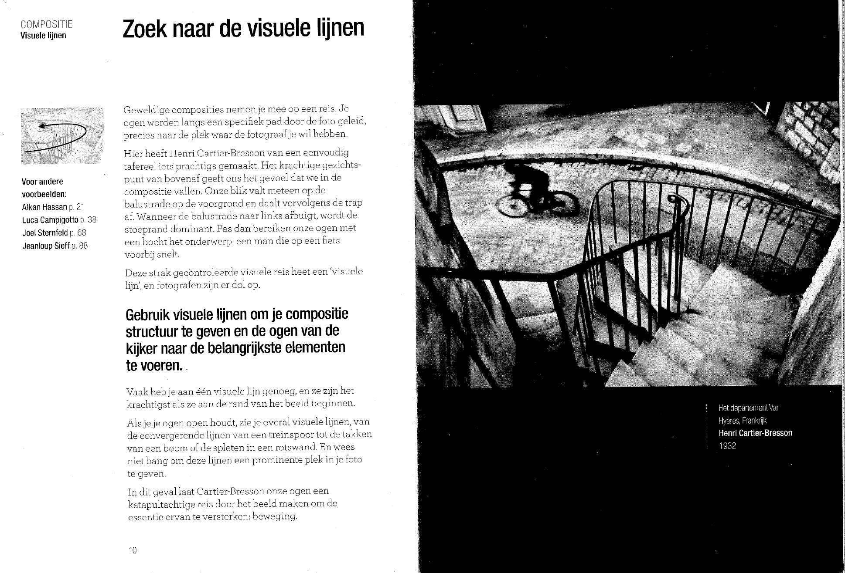nr.1 visuele lijnen

NR.1 VISUELE LIJNEN

PLAATS HIER JOUW EIGEN NAGEMAAKTE FOTO VAN DEZE COMPOSITIE

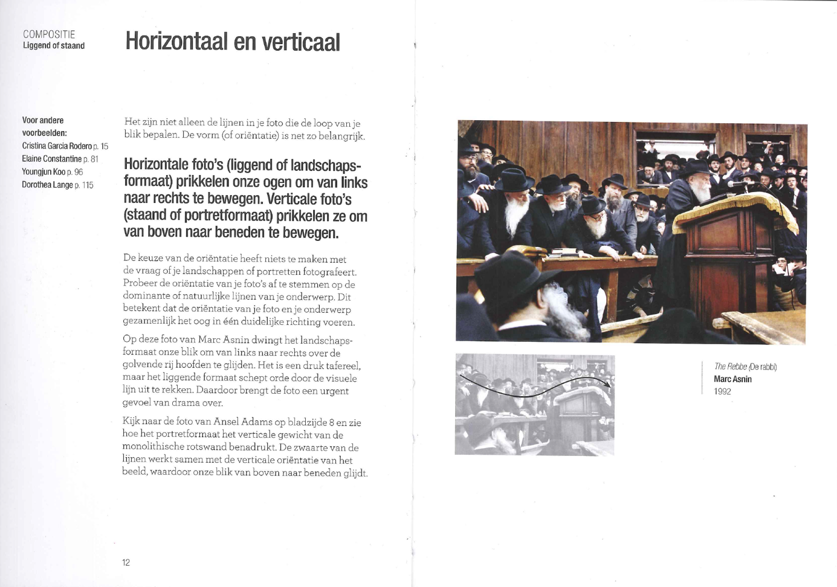
nr.2 liggend of staand

NR.2 LIGGEND OF STAAND

PLAATS HIER JOUW EIGEN NAGEMAAKTE FOTO VAN DEZE COMPOSITIE

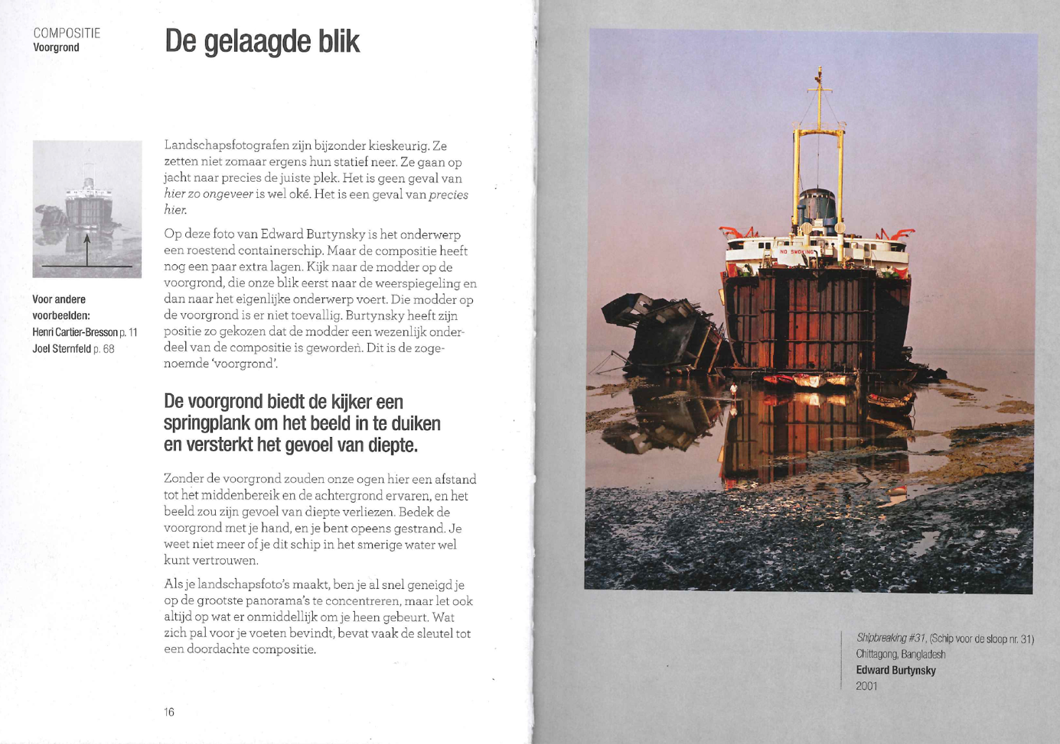
nr.3 voorgrond

NR.3 VOORGROND

PLAATS HIER JOUW EIGEN NAGEMAAKTE FOTO VAN DEZE COMPOSITIE

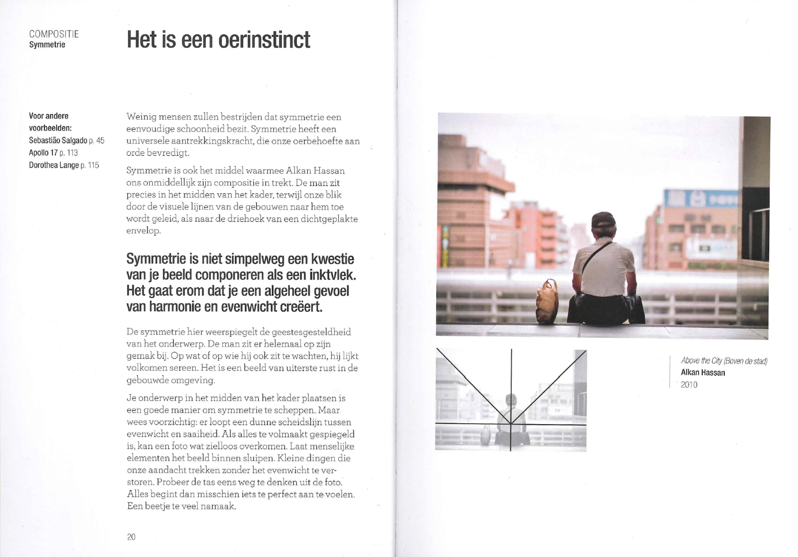
nr.4 symmetrie

NR.4 SYMMETRIE

PLAATS HIER JOUW EIGEN NAGEMAAKTE FOTO VAN DEZE COMPOSITIE

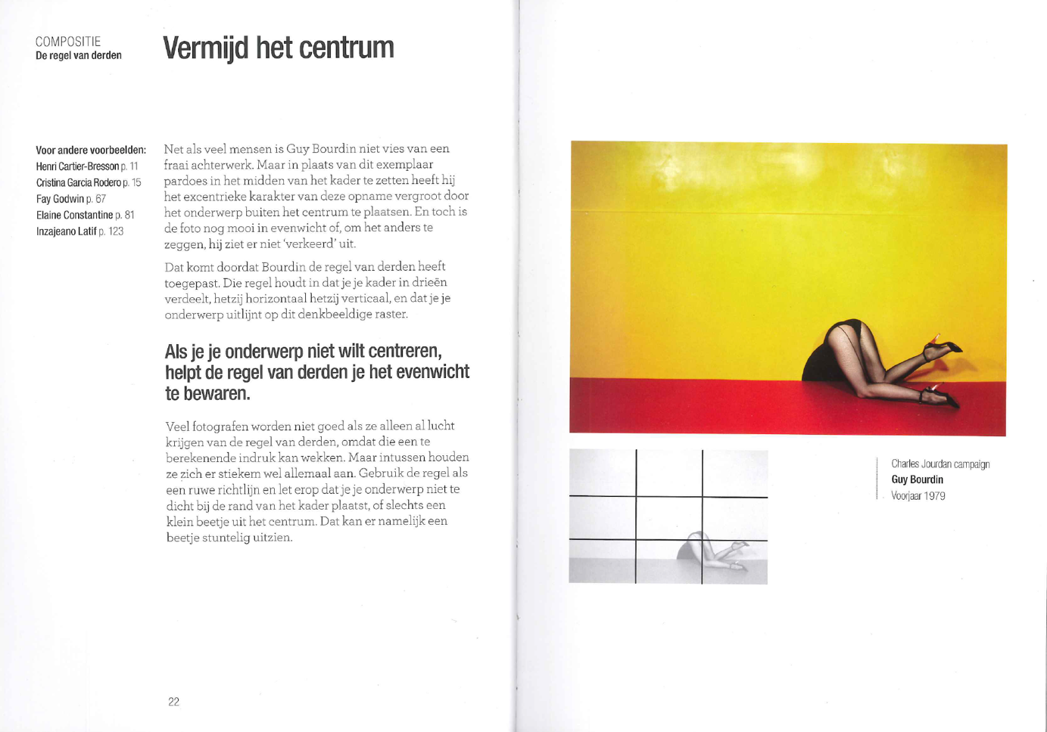
nr.5 de regel van derden

NR.5 REGEL VAN DERDEN

PLAATS HIER JOUW EIGEN NAGEMAAKTE FOTO VAN DEZE COMPOSITIE

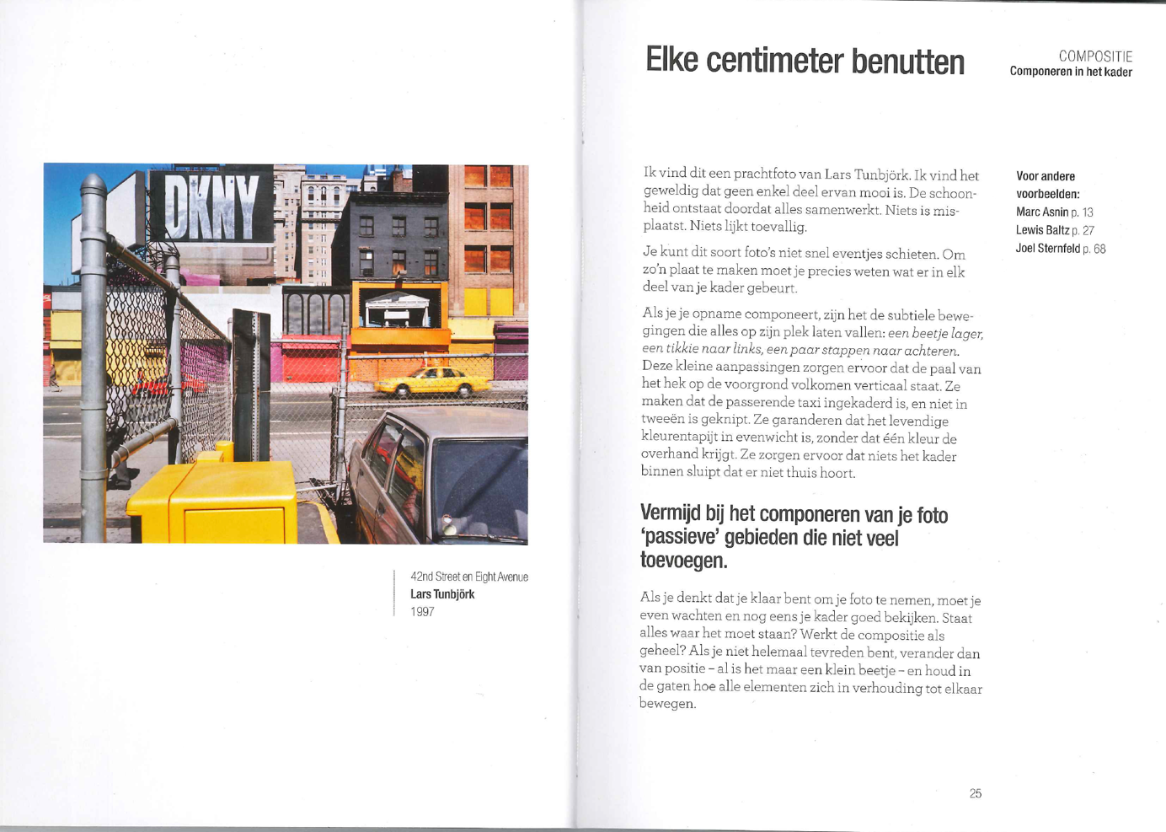
nr.6 elke centimeter benutten

NR.6 ELKE CENTIMETER BENUTTEN

PLAATS HIER JOUW EIGEN NAGEMAAKTE FOTO VAN DEZE COMPOSITIE

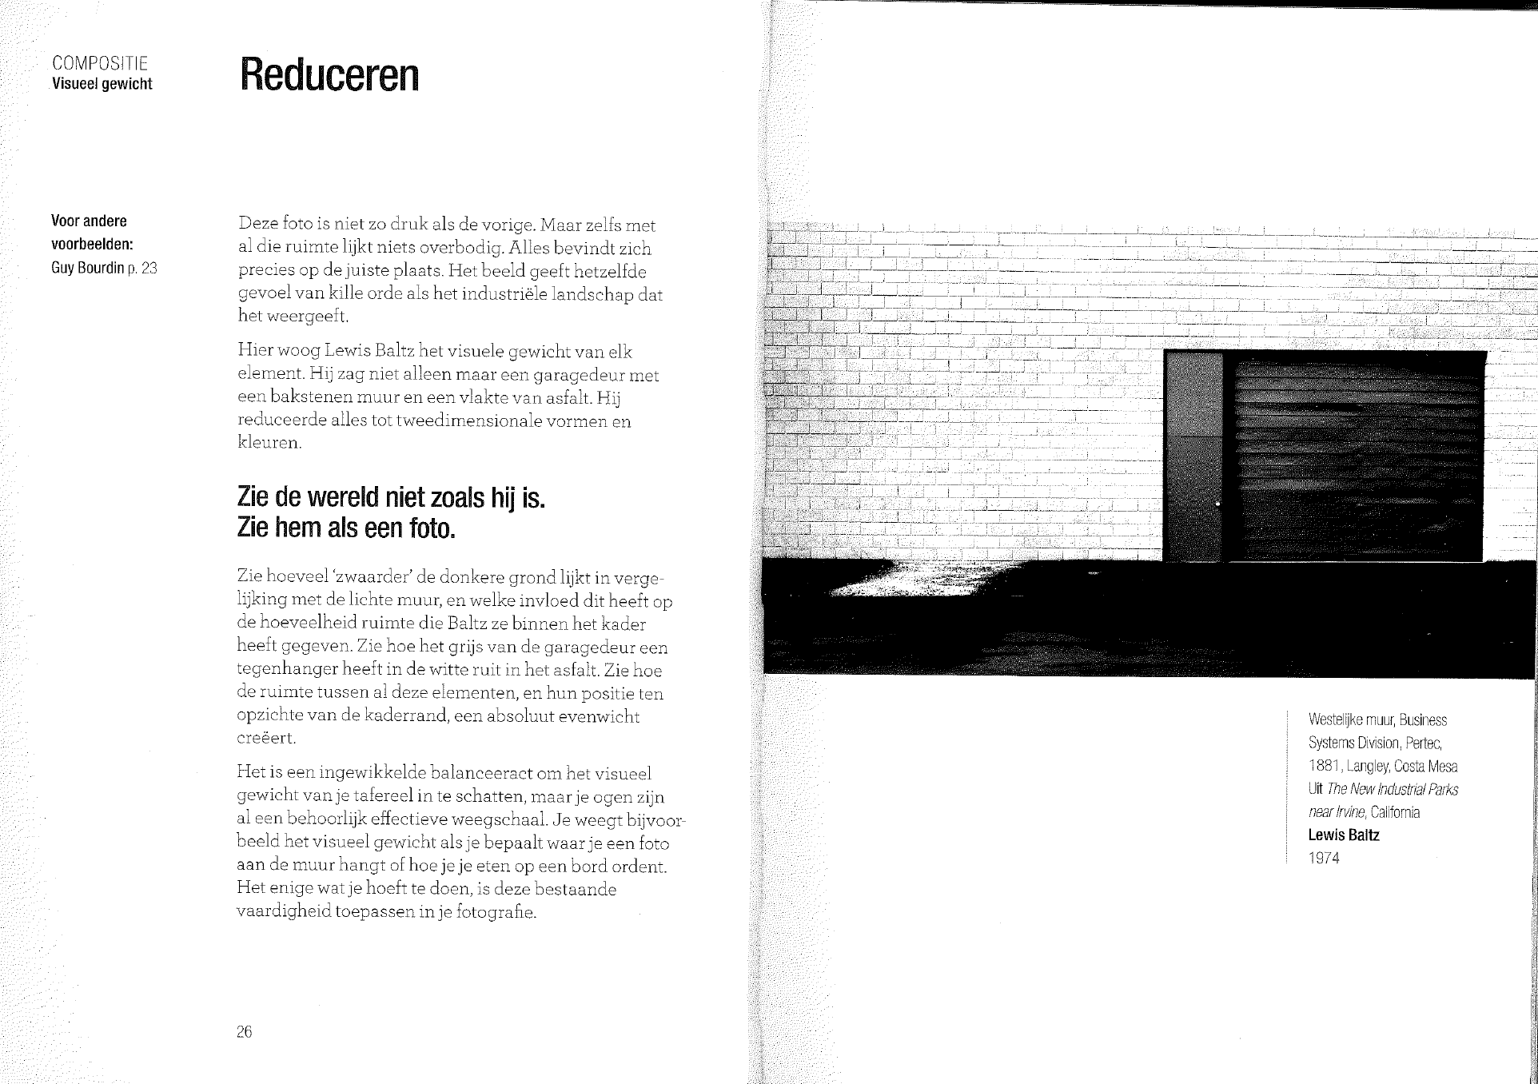
nr.7 reduceren

NR.7 REDUCEREN

PLAATS HIER JOUW EIGEN NAGEMAAKTE FOTO VAN DEZE COMPOSITIE

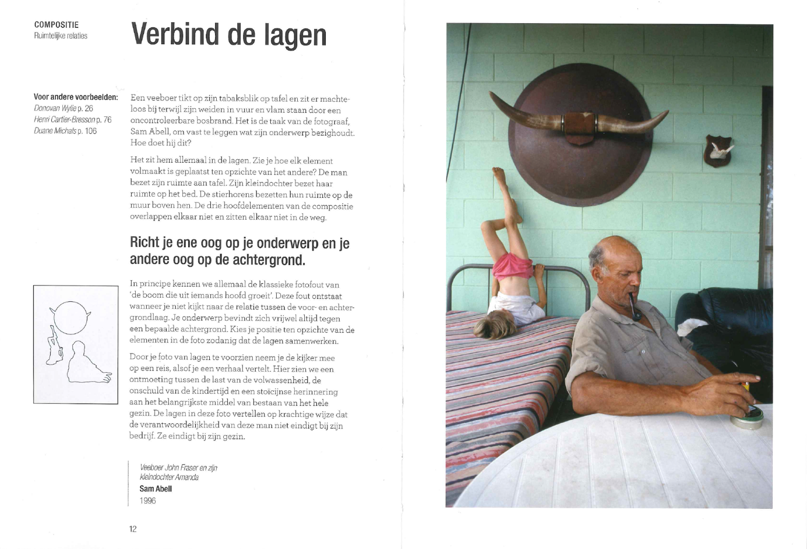
nr.8 ruimtelijke relaties

NR.8 RUIMTELIJKE RELATIES

PLAATS HIER JOUW EIGEN NAGEMAAKTE FOTO VAN DEZE COMPOSITIE

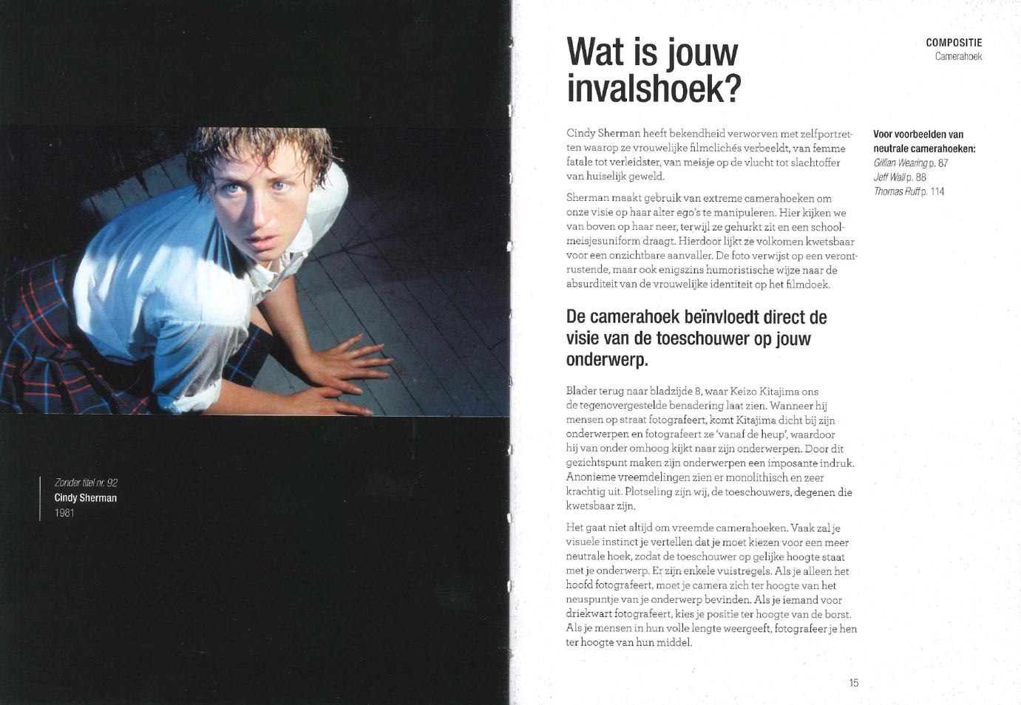
nr.9 camerahoek

NR.9 CAMERAHOEK

PLAATS HIER JOUW EIGEN NAGEMAAKTE FOTO VAN DEZE COMPOSITIE

http://www.maroesjkalavigne.be/photography/habitat/
Henry Carroll, Lees dit als je topfoto’s wilt maken, 2014 (P.10/12/16/20/22/24/26) Henry Carroll, Lees dit als je topfoto’s van mensen wilt maken, 2015 (p.12/14)
https://guymanningphotography.wordpress.com/2012/02/13/elements-of-design-line/
https://guymanningphotography.wordpress.com/2012/02/13/elements-of-design-line/

